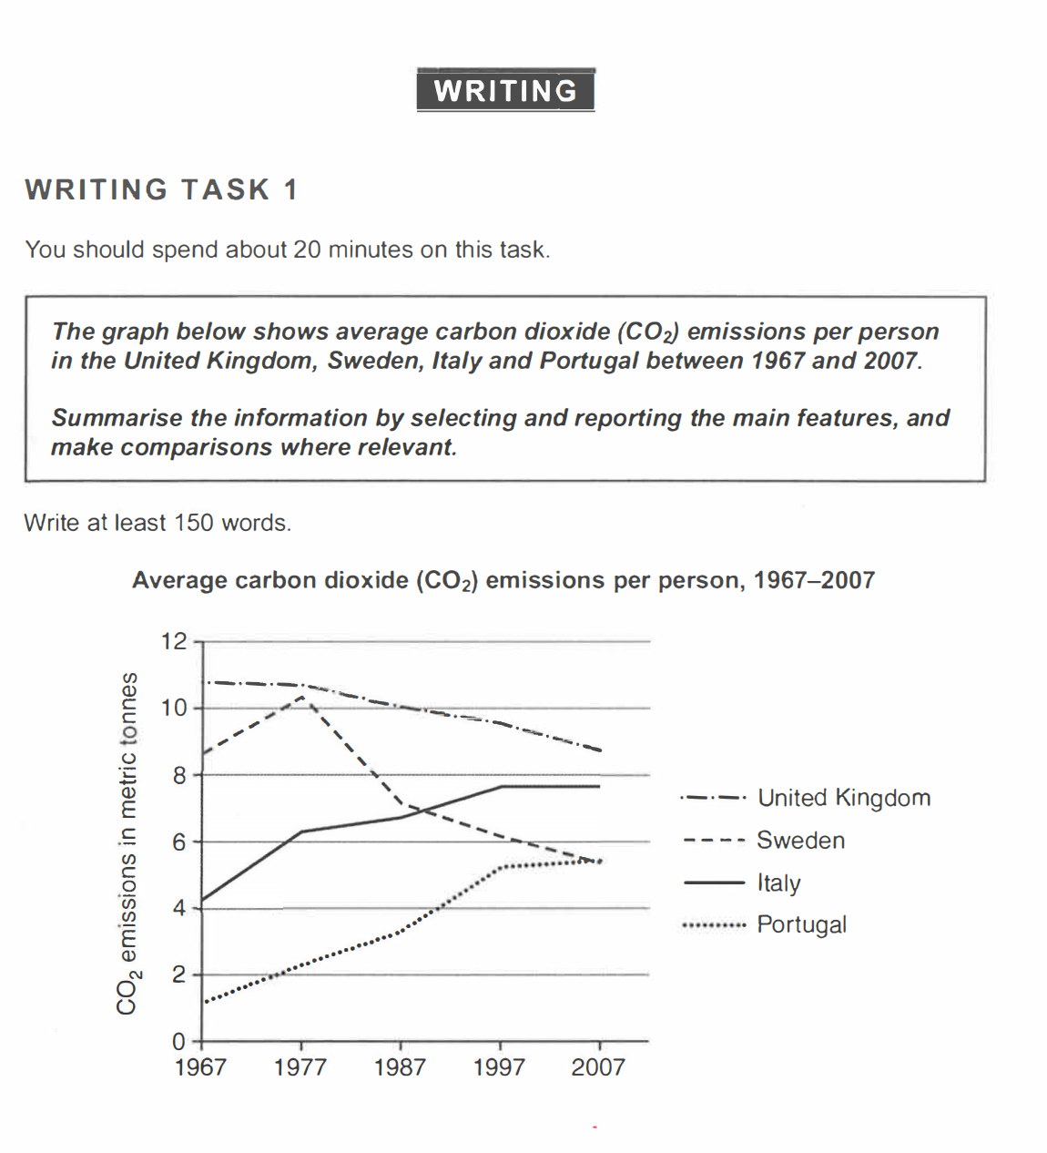
The line chart illustrates the average amount of carbon dioxide emitted by single person in four western Europe countries from 1967 to 2007.

主体段1：英国和瑞典总体呈下降趋势，其中英国从1967年的11下降到2007年的9，且始终最高，瑞士在第一个十年呈上升趋势，1967年约为8.5，在1977年达到顶峰10.5左右，后三十年下降至5.5
主体段2：然而，意大利和葡萄牙整体呈上升趋势，其中葡萄牙始终最低，从1967年1增长至2007年与瑞典接近的5.5;而意大利从1967年的4，到1987年与瑞典持平，在2007年增长至7.5左右

